宜蘭縣立頭城國中
校園災害防救計畫

中華民國 100 年 10 月 18 日

目錄
目錄 1
第一篇 共通性事項 1
1.1 校園災害防救應變組織與通報 2
1.1.1 校園災害防救應變組織及其任務分工 2
1.1.2 校園災害防救應變組織啟動時機 5
1.1.3 災情通報 5
1.2 校園災害防救教育訓練、演練 6
1.3 推廣家庭防災卡 6
第二篇 地震災害減災與應變事項 8
2.1 平時預防工作事項 8
2.1.1 校園環境安全自主性調查時機與原則 8
2.2 地震應變工作事項 9
2.2.1 災害應變程序 10
2.2.2 避難疏散之規劃與執行 11
第三篇 颱風、水災災害減災與應變事項 15
3.1 平時預防工作事項 14
3.1.1 校園環境安全自主性調查(颱風)時機與原則 14
3.2 災害應變工作事項 18
3.2.1 災害應變程序 18
3.2.2 停課放學疏散之規劃與執行 22
第四篇 火災災害減災與應變事項 28
4.1 平時預防工作事項 28
4.1.1 校園環境安全自主性調查(火災)時間與原則 28
4.1.2 校園環境安全改善 29
4.2 災害應變工作事項 30
4.2.1 災害應變程序 30
4.2.2 避難疏散之規劃與執行 31
4.2.3 初期滅火與緊急救護 32

第一篇 共通性事項

1.1 校園災害防救應變組織與通報
為避免學校行政體制之複雜化，於平時並不執行分組，各處室以平時業務範圍及性質來執行災前之各項平時預防工作，應變分組將於災時啟動執行各項應變作業。

1.1.1 校園災害防救應變組織及其任務分工
一、應變組織
針對常見之災害地震、颱風水災及火災等…考量學校現有之人力、物力，茲將校內之應變組織分為指揮官、副指揮官(兼發言人)、搶救組、通報組及避難引導組，校內之災害應變體系如圖1-1-1‧
圖1-1-1、校園災害防救應變組織架構圖
指揮官
副指揮官(發言人)
搶救組
通報組
避難引導組

二、任務分工
災害發生，由指揮官發布救災指示於各分組之負責人，各分組於災時之任務分工如表1-1-1，且為確保應變分組之行動，各分組除負責人外需再行指定一名代理負責人，其聯絡方式(表1-1-2)，以提升災時應變之能力。

表1-1-1、校園災害防救應變組織分工表
編組及負責人員 | 負責工作
指揮官  校長 | 1.負責指揮、督導、協調。  2.負責協調及主導各組中所有運作。
副指揮官(兼發言人)  學務主任 | 1.負責統一對外發言。  2.通報中心受災情形、目前處置狀況等。
搶救組  學務處  健康中心  輔導室  校工 | 1.受災學校教職員生之搶救及搜救。  2.清除障礙物協助逃生。  3.強制疏散不願避難之學校教職員生。  4.依情況支援避難引導組。  5.基本急救、重傷患就醫護送。  6.心理諮商。  7.急救常識宣導。  8.提供紓解壓力方法。
通報組  校安中心人員 | 1.以電話通報應變中心已疏散人數、收容地點、災情及 學校教職員、學生疏散情況。  2.負責蒐集、評估、傳播和使用有關於災害與資源 狀況發展的資訊。  3.負責協調及主導各組中所有運作。
避難引導組  行政處  教務處  各班導師  替代役 | 1.分配責任區，協助疏散學校教職員、學生至避難所。  2.協助登記至避難所人員之身份、人數。  3.設置服務站，提供協助與諮詢。  4.協助疏散學區周遭受災民眾至避難所。  5.協助發放生活物資、糧食及飲水。  6.各項救災物資之登記、造冊、保管及分配。  7.協助設置警戒標誌及交通 管制。  8.維護學校災區及避難場所治安。

表1-1-2、校園災害防救組織聯絡名冊
組別 | 職務 | 姓名 | 聯絡電話 | 原屬單位 | 代理人 | 聯絡電話
指揮官 |  | 連志峰 | 0988359228 | 校長 | 蕭維武 | 0911219542
副指揮官 |  | 黃家怡 | 0915875275 | 學務主任 | 張以鈴 | 0988792460
通報組 | 組長 | 蕭維武 | 0911219542 | 教務主任 | 莊志修 | 0952559130
通報組 | 組員 | 莊志修 | 0952559130 | 教學組長
通報組 | 組員 | 陳佩琪 | 0932726522 | 註冊組長
通報組 | 組員 | 曾輝銘 | 0921477932 | 資訊組長
通報組 | 組員 | 黃琬雯 | 0918072452 | 課發組長
通報組 | 組員 | 尤慶祥 | 0939773636 | 幹事
避難引導組 | 組長 | 徐紹玉 | 0988093786 | 行政主任 | 王秀鳳 | 0939340539
避難引導組 | 組員 | 王秀鳳 | 0939340539 | 事務組長
避難引導組 | 組員 | 林淑敏 | 0988532152 | 文書組長
避難引導組 | 組員 | 康秀珠 | 0963357312 | 出納組長
避難引導組 | 組員 | 黃千慧 | 0918630240 | 幹事
避難引導組 | 組員 | 李員如等 | 0987656727 | 導師
搶救組 | 組長 | 黃家怡 | 0915875275 | 學務主任 | 張以鈴 | 0988792460
搶救組 | 組員 | 李岸 | 0913545111 | 輔導主任
搶救組 | 組員 | 張以鈴 | 0988792460 | 訓育組長
搶救組 | 組員 | 劉忠毅 | 0952094220 | 生教組長
搶救組 | 組員 | 張安伸 | 0952288711 | 體育組長
搶救組 | 組員 | 黃巾芸 | 0952092265 | 衛生組長
搶救組 | 組員 | 楊英君 | 0911294545 | 輔導組長
搶救組 | 組員 | 李怡君 | 0918373785 | 生發組長
搶救組 | 組員 | 謝慧敏 | 0921234611 | 幹事

表1-1-3、相關連電話
聯絡單位 | 電話 | 傳真
教育處電話 | 03-9251000 | 03-9254719
校安中心電話 | 02-89415175 | 02-29454891
地區派出所電話或110
地區消防分隊電話或119，行動電話撥打112
電力公司電話 | 1911 / 0800031212 | 02-29568608
自來水公司電話 | 03-9929847 | 03-9229947
聯合報 | 9387477 | 9387477
中國時報 | 9353390 | 9357748
中央日報 | 9353126 | 9353162
自由時報 | 9355858 | 9333014
台灣電視 | 9356707 | 9387007
中國電視 | 9358115 | 9330690
中華電視 | 9329723 | 9326730
聯禾有線 | 9387755 | 9381080
廿一世紀 | 9287245 | 9286638
警廣宜蘭 | 9281116 | 9284012
中廣宜蘭 | 9382173 | 9383293
正聲宜蘭 | 9322414 | 9322307

1.1.2 校園災害防救應變組織啟動時機
校內之應變組織，啟動時機包含：
一、地方政府成立應變中心時。
二、上級指示成立。
三、學校位於災區且受到災損時。
四、校長視災情程度啟動應變組織。
五、氣象局發布中度、強烈颱風警報或豪雨特報時。

1.1.3 災情通報
一、通報原則及流程
為有效協助本校處理校安事件，減少事件之損害程度，依照校園安全及災害事件通報作業要點之規定將災害進行分級通報。通報流程如圖1-1-2：
災害發生
學校校安中心
災害分級
縣、市政府教育局
教育部校安中心
相關主管單位
甲級
15分鐘內電話通知
2小時內網路上傳通報內容
乙級
12小時內網路上傳通報內容
丙級
2週內網路上傳通報
圖1-1-2、通報流程圖
二、通報時機
為使災害發生後之應變更為快速，通報之時機依事件級別之不同進行通報。
(一)甲級事件：應於獲知事件15分鐘內，以電話通報縣市教育局及教育部，並於2小時內透過校園事件即時通報網實施首報。遇有網路中斷時，改以紙本方式傳真至教育部，俟網路恢復後再補行通報作業。
(二)乙級事件：應於獲知事件12小時內，透過即時通報網完成通報作業。遇有網路中斷時，作業方式同甲級事件。
(三)丙級事件：應於獲知事件二週內，透過即時通報網完成通報作業。
三、通報內容
(一)告知通報人姓名、單位、職稱。
(二)告知事故發生時間、地點、事故狀況、傷亡情況。
(三)已實施或將實施之處置以及所需之協助。

1.2 校園災害防救教育訓練、演練
災害防救教育為提升學校師生災害防救認知與技能之方法之一，由學務處邀請學者或消防局人員舉辦防災教育相關之講座或各項逃生器材使用方法及逃生方式，並在校內舉辦活動、宣導等方式(如校內公布欄張貼各項災害相關宣傳海報等)，針對各項有關天然與人為災害生成原因、危險性說明，加強本校師生對於各項災害之瞭解。
為確實提升本校教職員工生於災害時之應變能力。每學期安排全校性集會，針對較可能發生之災害，諸如地震、風災、火災及交通事故安排講座，每種災害之講座以45分鐘為主，說明災害成因及如何逃生避難、宣導自助互助之精神。另於相關事件發生或可預期(季節性)災害前，蒐集相關資訊，於集會時間進行機會教育。

1.3 推廣家庭防災卡
大規模災害發生時，交通、通訊往往相當混亂且可能中斷，家庭成員的團聚，變得急迫卻又困難，平時透過家長、學童的共同參與討論及填寫『家庭防災卡』，並攜帶於身上或書包，便於災時家庭團聚及聯絡。過去重大災害發生時，家人互相找尋的困難，便凸顯了『家庭防災卡』的重要性。更因家庭成員的互動及參與防災教育，讓防災意識向下扎根，培養良好的防救災知識及態度，在臺灣颱風與地震災害潛勢相當高的情況下，確有其必要性。
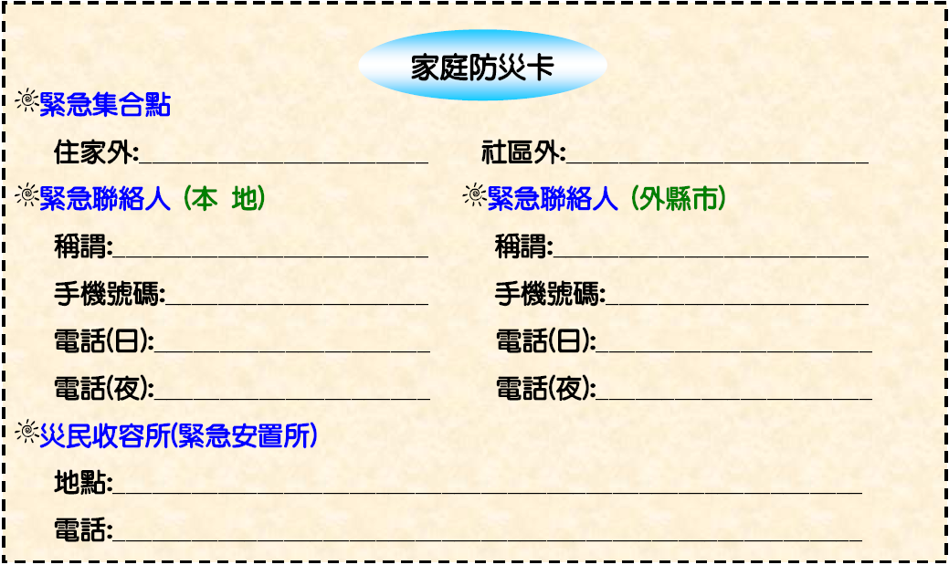
學校於開學之初，即將「家庭防災卡」以連絡單的方式，由學生攜回家，與家長共同填寫，每個家庭有自己個別的內容，平常攜帶於書包、鉛筆盒、身上等。(如圖1-3-1)

第二篇 地震災害減災與應變事項

2.1 平時預防工作事項
行政處需針對地震災害進行相關調查，其調查項目校園災害潛勢區、校園設施等資料，並對校園實驗室儀器、設備與校內建築物之設施進行危險評估並將所調查出危險之項目進行改善，降低災害來臨時可能帶來之危害。

2.1.1 校園環境安全自主性調查時機與原則

原則上行政處每一年應進行一次校園環境安全維護狀況評估，並將記錄評估結果留存，不合格項目將立即改善處理。若不合格項目需專業之專責人員時，將聘請專業技師或專業技術輔導團體加以檢測或鑑定，以確保全校教職員工生於平時或災時之安全。若震度5級發生時，行政處須立即進行校園環境安全狀況檢查與評估，並採取適度措施。
表2-1-1、建築設施耐震檢查表
檢查人： 檢查日期：
檢查建築物名稱(地點)：
項目 | 檢視注意要點 | 檢查結果 |  | 改善日期 | 改善內容
項目 | 檢視注意要點 | 合格 | 不合格 | 改善日期 | 改善內容
門 | 校門門鎖操作使用正常。
門 | 樓梯門、鐵捲門使用正常。
門 | 教室門、鎖使用正常。
門 | 倉庫門使用正常。
窗 | 窗戶(木窗及鋁窗)使用正常。
牆 | 外牆外磚無剝落及裂縫現象。
牆 | 外牆油漆無剝落、退色，仍保持光鮮度。
牆 | 內牆無出現裂縫現象。
牆 | 圍牆無傾斜、裂縫現象。
天花板 | 梁有無傾斜龜裂現象。
天花板 | 天花板無呈現龜裂現象。
天花板 | 天花板無油漆脫落或掉落水泥塊。
天花板 | 天花板材質材料無被白蟻侵入或破損。
地下室 | 對於不必要之地下室開口予以封閉。
走廊 | 走廊地面平坦，無裂縫凹洞情形。
走廊 | 校舍增建廊階銜接處密實而安全。
屋頂 | 屋頂使用無影響校舍建築安全。
屋頂 | 屋頂有無裂縫、倒塌的現象。
屋頂 | 屋頂的四周安全圍籬、圍牆或欄杆正常。
樓梯 | 樓梯扶手無斷裂破損。
樓梯 | 樓梯的地面無裂縫情況。
樓梯 | 樓梯間裝置照明設備。
樓梯 | 樓梯間具明顯標示、標線。
柱 | 柱無傾斜、龜裂現象。
柱 | 柱與地面無裂縫現象。
欄杆 | 鐵質和不鏽鋼質欄杆無斷裂情況。
欄杆 | 水泥欄杆無裂縫、傾斜現象。
欄杆 | 木質欄杆無腐爛現象。
實驗室 | 實驗室藥品櫃固定、無傾斜現象。
改善完成日期： 覆核人：
[填表說明：
(1) 依校內各建築物現況填寫調查表，如有五棟建築則需建立五張調查表。
(2) 以目視檢視方式調查校內建築於建構及周邊設施之安全性，並說明改善之情形。
(3) 此表於平時調查使用，並建檔於行政處。

2.2 防震應變工作事項
工作項目含災害應變組織之運作、災害發生時學生安全之確保、學生安全疏散、收集受災情況與受災情況回報、緊急救護與救助實施、緊急安置收容與家長聯繫，及緊急避難與收容場所之開設等內容，災害應變工作流程如圖2-2-1。
災害應變程序
災情通報
避難疏散之規劃與執行
緊急救護與救助
毀損建物與設施之警戒標示
啟動社區住戶與家長之協助
圖2-2-1 災害應變工作流程圖

2.2.1 災害應變程序
一、應變小組啟動時機
學校之緊急應變小組，於地震災害發生啟動，其啟動時機包括：
(一)地方政府成立應變中心時。
(二)上級指示成立時。
(三)學校位於災區受到災損時。
(四)校長視地震災情程度啟動應變小組以應付災情等。
二、各應變小組擔負之任務
各應變小組之應變工作項目於災前須確實劃分，以便災時能快速動員，各小組於災時之工作分配如下，各組應變項目如表2-2-1。
表2-2-1、應變小組主要應變事項【地震災害】
應變項目 | 主要負責組 | 主要應變工作事項
災情通報 | 通報組 | 1.依照校園安全及災害事件通報作業要點之規定將災害進行分級通報。  2.建立校外應變支援單位之聯絡資訊。
避難疏散之規劃與執行 | 避難引導組 | 1.避難引導組每年規劃舉辦一次地震避難疏散演練。  2.避難引導組每年應擬定地震緊急疏散地圖(疏散路線和疏散地點等)。  3.清點學生人數並上報指揮官，如學生避難情形調查表。
緊急救護與救助 | 搶救組 | 1.搶救組應研議跨行政區、里界及其鄰近區域醫療單位，協調相互支援機制。  2.搶救組將校內備有之急救物資、搶救器材登錄造冊，詳細記錄數量及放置地點。  3.搶救組每月應確認急救器材之內容，檢查是否短缺並將放置日期過久之用品進行替換。
毀損建物與設施之警戒標示 | 避難引導組 | 災害發生過後，避難引導組須檢視校內之建物是否有傾倒之危險，針對可能具危險之建築物設立警戒線或標示。
啟動社區住戶與家長之協助 | 通報組 | 通報組需建立支援機構之通訊錄，並於災時得以第一時間請求所需支援。

2.2.2 避難疏散之規劃與執行
一、避難疏散規劃
避難引導組擬定緊急疏散地圖(疏散路線和疏散地點)，並調查避難路線是否暢通，如有障礙物時應立即清除，並於新學年度公告周知教職員工、避難引導人員及相關人員。避難引導組每年規劃舉辦一次避難疏散演練，使得在實際災害發生時，能有效增加緊急疏散的效率。
(一)避難疏散原則及流程
校園疏散主要以人員疏散為主，因此在規劃疏散計畫時，對疏散時機之認定非常重要，而疏散時機為意外狀況有擴大之虞或對人員可能造成生命威脅時，須即刻通知人員進行疏散。依避難引導組規劃之緊急疏散流程如圖2-2-2所示。
地震發生
指揮官判斷災情決定
發布就地避難或疏散
各班上課老師確認
學生安全無虞
導師安撫學生
等待指揮官指示
維持避難或放學回家
疏散
學生至指定避難場所

維持就地避難
清點學生人數並上報指揮官【表2-2-2】
依照指定的疏散路線到指定的避難地點
【圖2-2-3】
就地作緊急避難
身體保護動作
圖2-2-2、緊急避難疏散流程圖(地震災害)

(二)避難疏散動線規劃
校園疏散路線盡量避開有潛在地震危險的地方，並於規劃後標示於逃生路線圖上。集結地點的選擇宜考慮適當之安全距離，選擇附近沒有潛在危險地區及可容納部分或全部師生疏散人員之場所，疏散路線如圖2-2-3。第一時間疏散集合場所為空地，最終疏散場所為運動場。
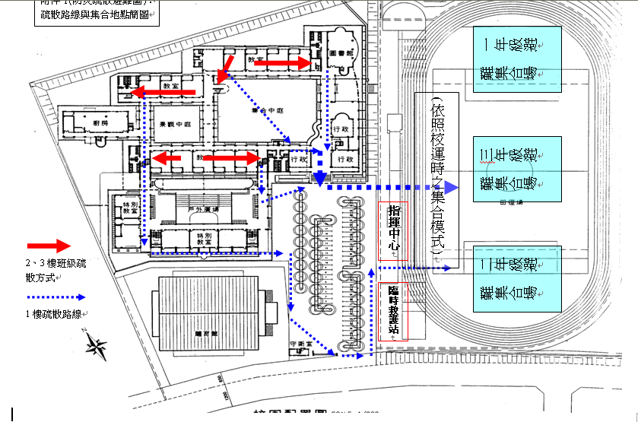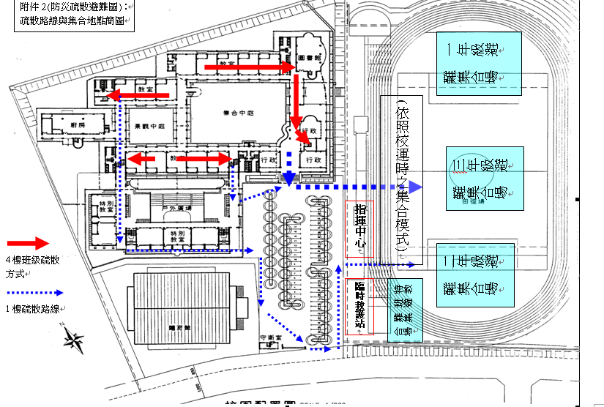
圖2-2-3、地震疏散避難路線圖

二、避難疏散之執行
(一)指揮官在接受教育局的命令或自行判斷災情之下，可決定發布疏散命令之時間，並回報至其教育主管單位及教育部校園安全暨災害防救通報處理中心。
(二)緊急疏散時各班任課老師應確認該班學生出席狀況及學生安全狀況，並依指示就地避難或依避難逃生路線將學生帶領至安全地點集合，與導師交接。
(三)避難引導人員在引導避難時，應注意行動不便或有特殊情況的學生。
(四)避難疏散過程發現學生、教職員工發生意外，救護人員應迅速實行救護行動。
(五)導師清點學生人數並上報指揮官。

表2-2-2、學生避難疏散情形調查表)
班 級 |  |  |  |  | 班級導師
應到人數 |  |  |  |  | 實到人數
學生安全情形報告
學生姓名 | 緊急聯絡人 |  | 聯絡電話 | 安全情況 |  |  | 備註
 |  |  |  | □受傷□死亡□失蹤□請假未到校
 |  |  |  | □受傷□死亡□失蹤□請假未到校
 |  |  |  | □受傷□死亡□失蹤□請假未到校
 |  |  |  | □受傷□死亡□失蹤□請假未到校
受傷人數
死亡人數
失蹤人數
請假未到校人數
共計人數

第三篇 颱風、水災災害減災與應變事項

3.1 平時預防工作事項
一、風災
為降低颱風來臨時所造成之損失，針對戶外之懸掛物及校內之樹木，總務處需派員定期查看，固定懸掛物、修剪樹枝，避免遭強風吹落造成災害。
二、水災
總務處應調查校內容易受風害及容易淹(積)水之區域、建築物、設備及設施等，並進行颱風、水災危險項目評估，並將所調查出危險之項目進行改善，降低災害來臨時可能帶來之危害，自主性調查流程如圖3-1-1。

校園環境自主性調查
合格
不合格
校園環境安全改善
(邀請專業技師協助)
圖3-1-1、自主性調查流程圖

3.1.1 校園環境安全自主性調查-風災
一、調查範圍
檢視校園內之建物及其周邊於災害時是否有產生危害之可能，並且利用校園環境安全檢查表(表3-1-1)，針對建築物中之結構進行檢視，並勾選建物是否符合安全若不符合安全，簡述須改善之內容。
二、調查時機與原則
行政處每學期開學前應進行校園環境安全維護狀況評估，並記錄評估結果留存，不合格項目將立即改善處理。若不合格項目之改善需專業人員協助時，由行政處聘請專業技師或專業技術輔導團體進行改善協助，以確保全校教職員工生之安全。若氣象局發布海上颱風警報或豪雨特報時，行政處須立即進行校園環境安全狀況檢查與評估，並採取適度措施。
表3-1-1、校園環境安全檢查表
檢查人： 檢查日期：
檢查建築物名稱(地點)：
項目 | 檢視注意要點 | 檢查結果 |  | 改善完成日期 | 改善內容
項目 | 檢視注意要點 | 合格 | 不合格 | 改善完成日期 | 改善內容
門 | 校門門鎖有無損害，操作使用是否正常。
門 | 樓梯門、鐵捲門有無損害故障，使用是否正常
門 | 教室門、鎖有無損壞，使用是否正常。
門 | 倉庫門有無損壞，使用是否正常。
窗 | 窗戶(木窗及鋁窗)有無損壞故障，使用是否正常
窗 | 窗戶玻璃有無破損現象，是否能擋風雨。
窗 | 網架有無鏽損、斷裂現象。
窗 | 安裝是否非常牢固、不易倒塌。
天花 板 | 天花板有無呈現龜裂現象。
天花 板 | 天花板有無漏水的現象。
天花 板 | 天花板材質材料有無被白蟻侵入或破損。
地下 室 | 供作地下室採光通風用之小型窗戶，有無設置擋水  防水安全設施。
地下 室 | 對於不必要之地下室開口有無予以封閉。
地下 室 | 適當位置設自動抽水機，以供隨時水之用。
電梯/電梯坑 | 電梯坑有無砌磚阻水或加設止水墩。
電梯/電梯坑 | 車廂有無事先提升至高樓層停放。
電梯/電梯坑 | 電梯坑內有無抽排水系統，若有積水自動予以排除。
走廊 | 走廊地面是否平坦，有無裂縫凹洞情形。
走廊 | 走廊排水是否正常，未見積水。
屋頂 | 屋頂有無漏水現象。
屋頂 | 屋頂有無裂縫、倒塌的現象。
屋頂 | 屋頂的四周安全圍籬、圍牆或欄杆有無損壞。
樓梯 | 樓梯的地面有無裂縫情況。
樓梯 | 樓梯間有無裝置照明設備。
樓梯 | 樓梯間有無明顯標示、標線。
其它 | 校內外排水系統無阻礙。
其它 | 校內擋水門是否正常使用。
其它 | 戶外懸掛物穩定不搖晃。
改善完成日期： 覆核人：

3.1.1.A 校園環境安全自主性調查-水災
一、調查範圍
檢視校園內之建物及其周邊於災害時是否有產生危害之可能，並且利用校園環境安全檢查表(表3-1-2)，針對校內設施進行檢視，若不符合安全，簡述須改善之內容。
二、調查時機與原則
行政處每學期開學前應進行校園環境安全維護狀況評估，並記錄評估結果留存，不合格項目將立即改善處理。若不合格項目之改善需專業人員協助時，由行政處聘請專業技師或專業技術輔導團體進行改善協助。若氣象局發布海上颱風警報或豪雨特報時，總務處須立即進行校園環境安全狀況檢查與評估，並採取適度措施。
表3-1-2、校園環境安全檢查表
檢查人： 檢查日期：
檢查建築物名稱(地點)：
項目 | 檢視注意要點 | 檢查結果 |  | 改善完成日期 | 改善內容
項目 | 檢視注意要點 | 合格 | 不合格 | 改善完成日期 | 改善內容
窗 | 窗戶(木窗及鋁窗)有無損壞故障，使用是否正常
窗 | 窗戶玻璃有無破損現象，是否能擋風雨。
窗 | 網架有無鏽損、斷裂現象。
窗 | 安裝是否非常牢固、不易倒塌。
地下 室 | 供作地下室採光通風用之小型窗戶，有無設置擋水、防水安全設施。
地下 室 | 對於不必要之地下室開口有無予以封閉。
地下 室 | 適當位置設自動抽水機，以供隨時水之用。
電梯/電梯坑 | 電梯坑有無砌磚阻水或加設止水墩。
電梯/電梯坑 | 車廂有無事先提升至高樓層停放。
電梯/電梯坑 | 電梯坑內有無抽排水系統，若有積水自動予以排除。
走廊 | 走廊地面是否平坦，有無裂縫凹洞情形。
走廊 | 走廊排水是否正常，未見積水。
其它 | 校內外排水系統無阻礙。
其它 | 校內擋水門是否正常使用。
改善完成日期： 覆核人：

3.1.2 校園環境安全改善-風災
針對校園環境安全檢查表(表3-1-1)所勾選之不合格項目進行改善並填具校園環境安全檢查表之改善內容。
若於颱風豪雨來臨前有無法改善之項目而有受災之虞時，須採取臨時之應變措施(砂包、封閉窗戶或劃定區域禁止進入、拆除懸掛物等)已降低災害所帶來之影響。

3.1.2.A 校園環境安全改善-水災
針對校園環境安全檢查表(表3-1-2)所勾選之不合格項目進行改善並填具校園環境安全檢查表之改善內容。
若於颱風豪雨來臨前有無法改善之項目而有水災之虞時，須採取臨時之應變措施(砂包、封閉窗戶或劃定區域禁止進入等)已降低災害所帶來之影響。
若校園常受淹水(積水)之危害，則應採取減災工程(如提高校園高程，增設抽水機加高校園四周高程等措施)。

3.2 災害應變工作事項
包含災害來臨前之戒備、應變組織之運作、收集受災情況與受災情況回報、災害發生時學生安全之確保、學生安全疏散、確認疏散安全情形、緊急救護與救助實施等必要措施，風水災害應變工作流程如圖3-2-1。
災害應變程序
災情通報
停課放學疏散之規劃與執行
緊急救護與救助
臨災戒備
啟動社區住戶與家長之協助
協助學生避難疏散
圖3-2-1、風水災害-防汛應變工作流程圖

3.2.1 臨災戒備
接獲氣象局預報有颱風或豪雨來襲時，指揮官(校長或代理人)須待在校區內下達指令，發布停課指示或疏散一樓教室之人員；學務處偕同行政處人員巡視校內之門窗(擋水門)是否緊閉，假若氣象局預測將有狂風產生，須針對校內玻璃做適當處置、校內若有易掉落之裝飾，選擇強化固定之方式或將裝飾收起，先搬移到適當場所存放，並確認災害發生後使用之緊急應變之工具是否齊全，如有缺漏或損壞立即告知行政處將項目補齊或替換。

3.2.2 災害應變程序
為使災害發生後學校能快速執行避難救助之行動，宜將應變啟動時機以及各應變小組所擔負之作業明確定義，以便於災時迅速召集相關人員於適當集結地點進行災情分析及進行任務分配。
一、應變啟動時機
學校之緊急應變組織，應於災害發生時視時機啟動，其啟動時機包括：
(一)上級指示成立時。
(二)學校位於災區受到災損時。
(三)氣象局發布強烈颱風警報或停止上課指示。
(四)校長考慮校內可能受災情形啟動應變組織以應付災情等。
二、災害通報
為適時掌握校園事件，加速處理應變，依教育部校園安全暨災害防救通報處理中心公告之分級與內容進行通報。
三、各應變組織擔負之任務
將各應變小組之應變工作項目確實劃分，以便災時之快速動員，各小組災時之工作項目分配如下，各組主要應變項目如表3-2-1。
表3-2-1、應變小組主要應變事項【風水災害-防汛】
應變項目 | 主要負責組 | 協助組 | 主要應變工作事項
災情通報 | 通報組 | 無 | 1.依照校園安全及災害事件通報作業要點之規定將災害進行分級通報。
停課放學之規劃與執行 | 避難引導組 | 安全防護組 | 1.避難引導組每學期末前，應擬定緊急停課放學疏散路線。  2.各棟建築物應規劃避難引導人員如表3-2-2所示，疏散路線如圖3-2-4。  3.各班導師應建立家長聯絡簿，臨時停課放學時通知家長。  4.避難引導組成員配合各班導師，協助通知家長將學生接回。
緊急救護與救助 | 搶救組 | 緊急救護組 | 1.緊急救護組應研議跨行政區、里界及其鄰近區域醫療單位，協調相互支援機制。  2.緊急救護組)將校內備有之急救物資、搶救器材登錄造冊(表3-2-4)，詳細記錄數量及放置地點。  3.緊急救護組每月應確認急救器材之內容，檢查是否短缺並將放置日期過久之用品進行替換。
啟動社區住戶與家長之協助 | 通報組 | 無 | 通報組需建立支援機構之通訊錄(表2-1-4)，並於災時得以第一時間請求所需支援。

災害發生
假日
非假日
校長或代理人判斷情勢發布警急應變
警衛人員向校長通
報並先做臨時應變
校長或代理人返校並視災情聯絡相關應變人員到校
應變人員到校
並向指揮官報到
應變人員向
所屬組長報到
各班導師執行
緊急應變動作
開始應變程序
縣、市政府教育局
教育部校安中心
通報
發布颱風警報
進行防颱措施
縣市政府
宣布停課放學
發布豪雨特報
縣市政府
宣布停課放學
低年級導師通知家長學校停課放學
放學
圖3-2-2、防汛災害應變流程圖

3.2.3 災情通報
災情通報主要目的為爭取時效、掌握先機，快速將災害情報傳達，進行快速之搶救作業；藉由廿四小時的值勤機制，即時協助處理校園緊急危安事件，以有效維護校園整體之安全、安寧。
為有效協助本校處理校園事件，減少事件之損害程度，依照校園安全及災害事件通報作業要點之規定進行通報。

3.2.4 停課放學疏散之規劃與執行
一、停課放學之規劃與執行
避難引導組於每學期末前，應擬定停課放學緊急疏散地圖(疏散路線和疏散地點)，第一時間之避難疏散路線可結合放學路線進行規劃，並於新學年度公告周知教職員工、避難引導人員及相關人員。
(一) 停課放學疏散原則及流程
校園疏散主要以人員疏散為主，因此在規劃疏散計畫時，對疏散時機之認定非常重要，而疏散時機為氣象局發布強烈颱風警報或發布停課指示、校長考量校內可能受災(淹水)自行宣布疏散避難指示。本校避難引導組規劃之緊急疏散流程如圖3-2-3所示，如若來不及疏散則須暫時收容所有教職員工生，待風雨過後始能讓學生自行離去。考量本校特殊師生(如有身心障礙之教職員生)之需要，給予必要之疏散協助，如指定專人協助避難，並提供適當之輔具協助避難。
(二) 停課放學疏散動線規劃
各棟建築物應規劃避難引導人員作適當管制進行疏散引導。各棟建築物應規劃避難引導人員如表3-2-2所示，疏散路線如圖3-2-4，當所有聯外之路線皆淹水，則須將所有教職員工生收容於學校建物二樓以上，並清點學生人數並上報指揮官(表3-2-3)。
二、停課放學疏散之執行
(一)指揮官在接受教育局的命令或自行判斷災情之下，可決定發布疏散命令之時間，並回報至其教育主管單位及教育部校園安全暨災害防救通報處理中心。
(二)緊急疏散時各班導師或任課老師應確認該班學生出席狀況及學生安全狀況，並依停課放學路線疏散學生。
(三)避難引導人員在引導避難時，應注意行動不便或有特殊情況的學生。
(四)避難疏散過程發現學生、教職員工發生意外時，救護人員應迅速實行救護行動。
(五)各班學生之導師應聯繫家長安排學生放學。

表3-2-2、各棟建築物避難引導人員表(風水災害-防汛)
棟別 | 樓層別 | 班級或辦公處所 | 避難引導人員 | 救護人員 | 備註
教學大樓 | 1樓 | 特教班 | 特教班導師及助理教師 | 周碧玉
教學大樓 | 2樓 | 三年級各班（301班-311班） | 三年級各班導師 | 黃千慧
教學大樓 | 3樓 | 二年級各班（201班-211班） | 二年級各班導師 | 謝慧敏
教學大樓 | 4樓 | 一年級各班（101班-110班） | 一年級各班導師 | 尤慶祥
棟別 | 樓層別 | 班級或辦公處所 | 避難引導人員 | 救護人員 | 備註

表3-2-3、學生避難疏散情形調查表(風水災害-防汛)
班 級 |  |  |  |  | 班級導師
應到人數 |  |  |  |  | 實到人數
學生安全情形報告
學生姓名 | 緊急聯絡人 |  | 聯絡電話 | 安全情況 |  |  | 備註
 |  |  |  | □受傷□死亡□失蹤□請假未到校
 |  |  |  | □受傷□死亡□失蹤□請假未到校
 |  |  |  | □受傷□死亡□失蹤□請假未到校
 |  |  |  | □受傷□死亡□失蹤□請假未到校
受傷人數
死亡人數
失蹤人數
請假未到校人數
共計人數

氣象局發布強烈颱風警報、豪雨-防汛
縣市政府停課指示
指揮官發布
就地避難或疏散
導師通知家長學校停課放學
學生安全無虞
就地作避難動作
(將學生收容至建物二樓以上)
疏散
學生至指定避難場所

避難
學生至指定避難場所

清點學生人數並上報指揮官
【表3-2-5】
依照指定的疏散路線將學生
進行疏散【圖3-2-4】
圖3-2-3、放學及緊急避難流程圖

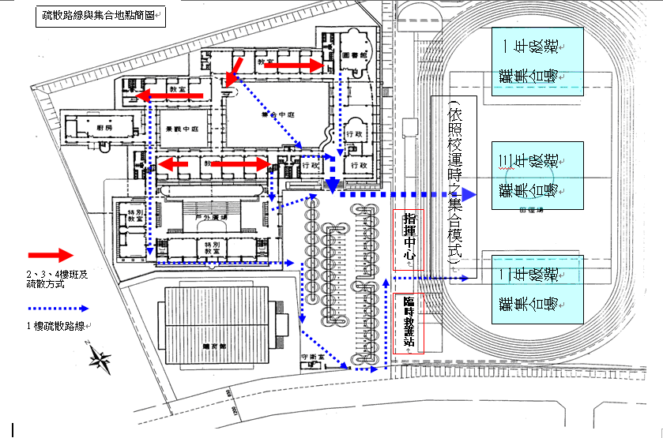
圖3-2-4防汛疏散避難路線圖

3.2.5 緊急救護與救助
一、建立校內急救物資、搶救器材及周遭醫院連絡清冊
緊急救護組將校內備有之急救物資、搶救器材登錄造冊(表3-2-4)，詳細記錄數量及放置地點，急救及搶救器材通常包含：個人防護具、搶救工具、急救器材等。
二、定期檢視急救用品並更新
緊急救護組每月應確認急救器材之內容，檢查是否短缺並將放置日期過久之用品進行替換，須保持清潔存放急救用品容器之清潔，確保急救用品不受污染。
三、建立緊急救護及救助流程
災害後至避難地點確認師生人數，由搶救組偕同緊急救護組之人員前往受災地區搜尋未逃出之師生，並進行初步之急救措施，爾後再送至避難地點，救護救助流程如圖3-2-5。
四、執行救助及救護作業
(一)尋找傷患並搬運至緊急救護場所
搶救組前往避難地點確認失蹤人數，基本上以3人為一團隊，視失蹤人數由指揮官決定派遣團隊前往，團隊應攜帶擔架及急救箱。至現場後進行人員搜救，搜救出之人員由團隊中之緊急救護人員進行初步包紮，之後將傷患送往避難地點。
(二)緊急包紮、外送
搶救人員將傷患送達避難場所，緊急救護人員仔細檢查傷患之傷勢並包紮，若傷患傷勢嚴重須連絡附近醫院(診所)將重傷之傷患送往。
表3-2-4、急救、搶救器材一覽表(風水災害)
類別 | 應變器材 | 數量 | 單位 | 存放位置 | 備註
個人防護具 | 簡易式口罩 |  | 個
個人防護具 | 工作手套 |  | 雙
個人防護具 | 安全鞋 |  | 雙 |  | 具護趾鋼頭，可視需要購買適當之數量,並置於應變小組器材室中集中管理或校內應變器材儲放區存放。
搶救工 具 | 備用接頭、管線等 |  | 個 |  | 針對可能產生洩漏之管線或接頭，應有備材以供緊急更換。
搶救工 具 | 破壞工具組 |  | 組 |  | 針對人員搶救時可能所需之破壞工具，如電鋸、撬桿、斧頭等，可於非防爆區使用。
搶救工 具 | 移動式發電機 |  | 組 |  | 110/220V—3000W，緊急供電用
搶救工 具 | 移動式抽水機 |  | 組
搶救工 具 | 推水器 |  | 支
搶救工 具 | 沙包 |  | 個
搶救工 具 | 擋水板 |  | 個
急救器材 | 擔架 |  | 組 |  | 可為摺疊式擔架或固定式擔架。若考量傷患可能有化學性污染，則應有 （可拋棄式） 除污床之採購，以供初步除污。
急救器材 | 心臟急救設備 |  | 組 |  | 係指小型簡易式電擊設備，建議應在有醫生或護士在旁協助時使用。
急救器材 | 急救箱 |  | 組 |  | 為一般急救所需之材料及藥品，應定期檢查與更新。
急救器材 | 氧氣筒 |  | 瓶 |  | 供急救供氧用
通訊聯絡 | 大哥大電話手機 |  | 支
通訊聯絡 | 無線電對講機（附壓扣型發話器） |  | 支

災害發生
搬運傷患
緊急包紮
自行離去
收容傷患
重傷患外送
圖3-2-5、救護救助流程

3.2.6 啟動社區住戶與家長之協助
指揮官主導並偕同通報組與社區志工、家長會或校友會，協調災時所能提供的搶救災資源及人力部署支援，通報組需建立支援機構之通訊錄(表2-1-4)，便於災時第一時間請求所需支援。指揮官亦可請求社區提供具有專長的社區志工名單，協助學校搶救災之進行。各班導師須儘可能連絡學生家長前來協助安撫學生，受災之學生，會因災害而不安，僅靠導師ㄧ人難以安撫。

第四篇 火災災害減災與應變事項

4.1 平時預防工作事項
依照消防法規定撰寫消防防護計畫書，計畫書內容包含自衛消防編組、防火避難設施之自行檢查、消防安全設備之維護與管理、及其他災害發生時之滅火行動、通報聯絡即避難引導等、滅火、通報及避難訓練之實施、防災應變之教育訓練、用火、用電之監督管理、防止縱火措施、場所之位置圖、逃生避難圖及平面圖以及其他防災應變上之必要事項等十項內容，並於每年年底依學校狀況修正消防防護計畫書，確實執行本校之防火管理的必要事項。

4.1.1 校園環境安全自主性調查(火災)時間與原則
學校應調查周遭環境易因人為因素而發生災害的潛勢區地點（如表4-1-1、4-1-2所示）。並進行歷年學校災害紀錄調查，將災害日期、引發災害因素、災害類型、規模、地點，及受損狀況作成受災紀錄表(如表4-1-3所示)。並針對受災頻繁或易受災部份，進行必要的改善或相關減災工作。
表4-1-1、加油站
(校園周邊100公尺範圍內)
校園周邊有無加油站 |  | □無 □有，共 座
編號 | 加油站名稱 |  | 距離校區距離
01 |  |  | 距離校區 公尺
02 |  |  | 距離校區 公尺
03 |  |  | 距離校區 公尺
04 |  |  | 距離校區 公尺
表格來源：教育部95年度「全國學校災害潛勢資料規劃與建置」計畫
表4-1-2、化工廠及石化設施
(校園周邊500公尺範圍內)
校園周邊有無石化廠及設施(如瓦斯儲存槽及分裝場) |  | □無 □有，共 座
編號 | 化工廠及石化設施名稱 |  | 距離校區距離
01 |  |  | 距離校區 公尺
02 |  |  | 距離校區 公尺
03 |  |  | 距離校區 公尺
04 |  |  | 距離校區 公尺
表格來源：教育部95年度「全國學校災害潛勢資料規劃與建置」計畫
表4-1-3、火災災害受災紀錄表
填表人： 填表日期：
災害日期 | 引發災害因素 | 火災類型 | 受災地點、範圍 | 設施、設備受損狀況 | 備註

4.1.2 校園環境安全改善
一、避難路徑之規劃與設定
(一)防火管理人應製作避難逃生路線圖，清楚標示各層消防安全設備位置，及通往室外之避難逃生路線，張貼於顯而易見之位置。
(二)樓梯、走廊、出入口、通道等避難路徑不得放置物品。
(三)屋頂設有避難場所時，其屋頂及通往屋頂之避難路徑，不得放置妨礙避難之物品。
(四)平時教室門窗應保持正常動作，不得放置妨礙門窗機能之物品。
(五)避難路徑及滅火器、消防栓之周邊，應經常整理，不得放置妨礙逃生避難及滅火之物品。
二、定期檢查校園設施及設備
(一)定期針對使用火源、瓦斯、電器等設備實施檢查、管理，每月應檢查一次。
(二)施工時，應製作施工中限制使用火源及會同等之安全計畫。
(三)防火管理人校內之防火避難設施、用火用電設備器材、危險物品設施等之性能良否實施自主檢查，其實施計畫應明訂於「防火管理自主檢查計畫」中。
(四)防火避難設施之自行檢查結果應詳細填寫。
(五)為維護本場所消防安全設備平均保持其功能，每月進行一次自主檢查。
(六)管理權人為維護管理消防安全設備，應訂定「消防安全設備之檢查實施計畫」
(七)每年進行一次外觀檢查、機能檢查及綜合檢查，檢查結果依申報制度規定陳報消防機關。
三、實施防災教育訓練
(一)防火管理人應積極參加消防機關或防火團體舉辦之講習會或研討會，同時應隨時對校內相關人員辦理防火講習會或宣導會。
(二)消防防護計畫之內容及教職員工之任務，應透過防災教育周知所有人員。

4.2 災害應變工作事項
包含收集受災情況與受災情況回報、災害發生時學生安全之確保、學生安全疏散、確認疏散安全情形、緊急救護與救助實施。

4.2.1 災害應變程序
一、發現火災應採取確認之措施。
二、受信總機火災地區顯示燈點亮之場所與警戒區域一覽表對照，查知火災顯示區域後，立即趕赴現場。
三、受信總機多處警戒區域表示火災時，或火警自動警報設備與自動撒水設備發生動作時，原則上應斷定為火災，立即採取必要活動。
四、由防災中心趕赴現場之際，應同時攜帶滅火器、手電筒、鑰匙等物。
五、現場之確認，即使未見有煙時，亦不能斷定不是火災。天花板、管道間、配管空隙、電線空隙等隙密部份應詳加觀察。若確認需耗費時間者；中途應將經過情形回報。
六、通報連絡要領
發現火災者，或接到火災報告者，應立即向消防機關通報。通報時應鎮定而正確地撥號或按號鈕，並報告下列內容：
(一)事故之種類（火災或救護）。
(二)火災處所。
(三)建築物之名稱。
(四)火災之狀況（起火位置、燃燒物、燃燒程度、有無待救人員）。
(五)其他。

4.2.2 避難疏散之規劃與執行
一、避難引導之時機
(一)辦公室、教室等固定人員出入之場所，發生火災之際，在場人員原則上應立即通報聯絡，並開始避難引導。
(二)不特定多數出入之場所，如體育館等，應於何時進行避難，則必須依據起火場所、火災程度、煙的擴散狀況、滅火作業之實施狀況等各種因素綜合判斷，於最短時間 內作出判斷。
(三)一般避難引導時期之判斷基準（如表4-2-1所示）。
(四)判斷基準「（一）」之情形，原則上只限於疏散起火層及其上層，但其他樓層因煙之流入，指揮班班長判斷有緊急避難時，亦可立即引導避難。
(五)避難引導與初期滅火應併行，但若人員稀少，兩方面分配人員困難時，除非火災之規模不大，可用滅火器撲滅者外，應以避難引導為優先。滅火活動則委由後續前來支援之隊員，甚至等待避難引導之後再行實施。
表4-2-1、一般避難引導時期判斷基準表
起火層火災狀況 | 起火層為地上二層以上時 | 起火層為一樓（避難層）或地下層時
證實為火災時（立即撲滅時除外） | 起火層及直上層應立即避難 | 起火層、直上層及地下層之人員全數避難
以滅火器無滅火或以室內消防栓進行滅火作業時 | 起火層以上之樓層均應避難 | 整棟建築物人員均應避難
以室內消防栓無法滅火之狀況 | 全棟建築物人員均應避難
資料來源：內政部消防署
二、避難引導之原則
(一)傳達指示命令，應注意事項如次：
1.發生火災時之廣播，內容應簡潔易懂。同一內容重覆兩次。
2.廣播時應以鎮靜語調播放，避免急促慌亂。
3.明確告知廣播人員之名稱，提高信賴性。例如：「這裡是防災中心」。「這裡是自衛消防隊長」。
4.廣播人員儘可能由同一人為之。
5.避難之指示，應附加勿使用電梯等言辭。
(二)引導員優先配置於起火層與其直上層之樓梯入口、通道角落處所。
(三)在電梯之前，應配置引導員以防止使用。
(四)起火層在地上二樓以上時，應優先引導起火層及其直上層人員避難。
(五)因火煙之侵襲，致樓梯無法使用，或短時間內無法將在場人員移動至安全處所時，應採取下列措施：
1.將人員引導至消防隊可以救助的陽台等暫時安全之場所，並揮動布條求救。
2.運用附近之避難設備進行避難。儘可能使用特別安全梯、室內安全梯、室外安全梯等較安全且可供多數人避難之設施。在無其他避難方法下，才考慮使用救助袋，緩降機等避難器具。
3.無法走出廊時，應速將出入口之門緊閉，防止煙霧流入，等待消防救助，並由窗口揮動布條求救（夜間使用手電筒）。內線電話尚可通話者，應立即將人員、狀況、位置等告知消防隊。
4.一度已經避難者，勿使其再返回火場。
5.引導員撤退時，應先確認是否尚有人未逃生。
6.進行避難處人員之集合與人數調查，並將相關資料通報防災中心。
三、確認學生安全疏散情形
(一)校園內平時即應做好疏散引導標示，使學生熟悉避難疏散方向，疏散時指導學生注意避難或收容場所方向。
(二)老師指導全班同學必須到事先指定的安全地點集合，嚴格點名清查人數，掌握人員情況。
(三)在學生疏散的事務上，由避難引導班巡視分配責任區，遇有危險跡象，應立通知滅火班人員搶救，並疏散該處教職員、學生至避難所。

4.2.3 初期滅火與緊急救護
一、初期滅火之時機
(一)火勢尚未延燒至天花板之前，得以滅火器、水桶等從事滅火。
(二)在未產生閃燃（flash over）之前，可藉室內消防栓鎮壓。
(三)滅火班長等指揮官判斷，在安全管理上尚無危險者。
二、初期滅火除自動撒水設備自動起動撒水外，均悉依賴人員以滅火器、水桶、室內消防栓等進行滅火，滅火要領：
(一)於火災附近之人員，應速取附近之滅火器、水桶等器具從事滅火活動。注意使用之滅火器具，應依火災之種類（普通、油、電氣）選擇適當之類別，儘可能將滅火器具大量集中火源附近，以便連續使用。
(二)迅速將最近的室內消防栓箱打開，延長其水帶。一旦判斷無法以滅火器滅火時，勿逸失良機，立即使用室內消防栓進行初期滅火活動。此時，千萬勿忘操作消防栓之啟動鈕及開關閥。
(三)利用室內消防栓滅火者，注意勿過量射水，以免造成嚴重水損。另外，為避免喪失避難時機，應經常確保退路。
(四)自動撒水設備啟動，確認火已撲滅時，應即關閉控制閥，停止撒水，以免造成水損。
三、安全防護措施部分，火災發生之際，針對危險物一般採取的防護措施
(一)火災發生場所附近，若存放有危險物質者，應立即將其移除，或將處理危險物之設施停止運轉，切斷總開關，採取必要之安全措施。
(二)無法採取移除等安全措施等，應緊急報告消防隊，以防爆燃等危及教職員生或消防隊員。
四、現場情報提供部分，本校負責人、防火管理人或熟悉狀況內容之人，應積極與消防隊指揮中心聯絡，提供下列情報：
(一)延燒狀況有關之事項：起火場所、起火原因、燃燒範圍（火煙之擴散狀況等）、對滅火活動有障礙之物等。
(二)避難有關之事項：有無逃生不及之人員、避難引導狀況、傷亡者等之狀況。
(三)自衛消防活動有關事項：初期滅火狀況、防火區劃構成狀況、固定滅火設備(室內消防栓、自動撒水設備、其他滅火設備等)之使用及動作狀況。提供情報之人員，應滯留於消防隊之指揮中心，以便隨時答覆消防隊之問題。
五、緊急救護實施
(一)由救護班負責現場受傷人員搶救及送醫事宜。
(二)設置緊急醫療站。
(三)緊急處理傷患，並登記傷患之基本資料。
(四)聯繫傷患後送之醫院，並紀錄患者之狀況與轉院紀錄。
(五)回報本校指揮中心現場處理狀況。

